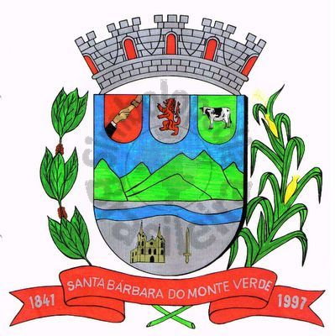 |  | Câmara Municipal
 |  | de Santa Bárbara do Monte Verde
 |  | ESTADO DE MINAS GERAIS

EDITAL DE CONVOCAÇÃO 06/2023

Ficam com base no que dispõe nos artigos 15, §2º, inciso II, e 17, parágrafo único, inciso I do Regimento Interno e Art. 53, Inciso II, alínea c da lei Orgânica Municipal e demais artigos pertinentes convocados os Senhores Vereadores da Câmara Municipal de Santa Bárbara do Monte Verde, para uma Reunião Extraordinária a ser realizada no dia 28 de dezembro, quinta-feira às 19 (dezenove) horas na Sede da Câmara Municipal. O intuito da reunião é a apreciação e votação dos Projetos de Lei n° 021/2023 e 022/2023, ambos em regime de urgência, encaminhado pelo Executivo através do ofício n° 218/2023. O projeto de Lei n° 021/2023 que “Dispõe sobre a criação de cargos e ratifica os cargos já existentes no Município de Santa Bárbara do Monte Verde e dá outras providências” e o Projeto de Lei n° 22/2023 que “Dispõe sobre o Serviço de Inspeção Sanitária e Industrial de Produtos de Origem Animal no Município de Santa Bárbara do Monte Verde- MG e dá outras providências.”
Santa Bárbara do Monte Verde, 26 de dezembro de 2023.

Lenilson Marcos Ferreira
Presidente da Câmara Municipal

Certifico que publiquei esta convocação, no quadro de avisos desta casa legislativa em _____ de dezembro de 2023.

Funcionário(a)_________________________

Rua José Antônio de Almeida, 169 - Centro - CEP 36132-000 - Santa Bárbara do Monte Verde| MG
CNPJ: 01.633.260/0001-67 – Tel. (32)3283-8113 – e-mail: camara.sbmv@yahoo.com.br

